Priedas Nr. 1
Projektuojama teritorijos fotofiksacija.

I ETAPAS
Vilniaus g. (dešinėje gatvės pusėje važiuojant iš Joniškio m. į Šiaulių m): Tako pradžia Vilniaus g. – Stoties g. sankryža. Tako pabaiga ties sklypo, esančio adresu Vilniaus g. 60 riba.
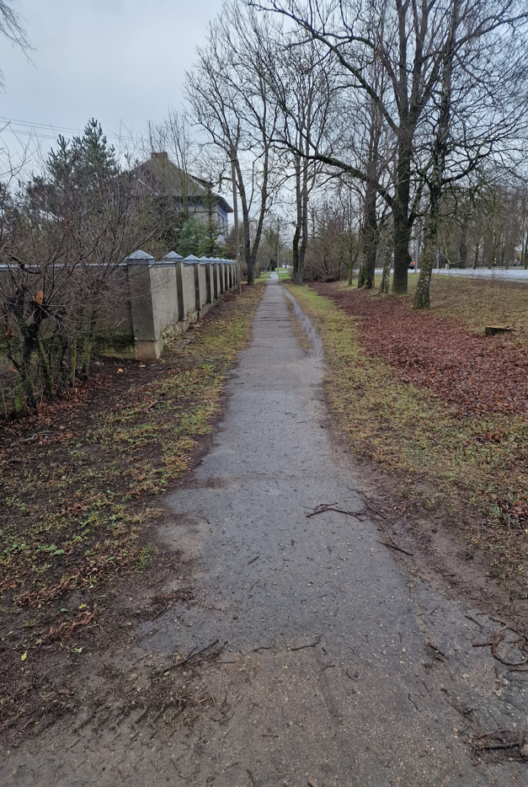
*Dalis Stoties g. – Vilniaus g. atkarpos.

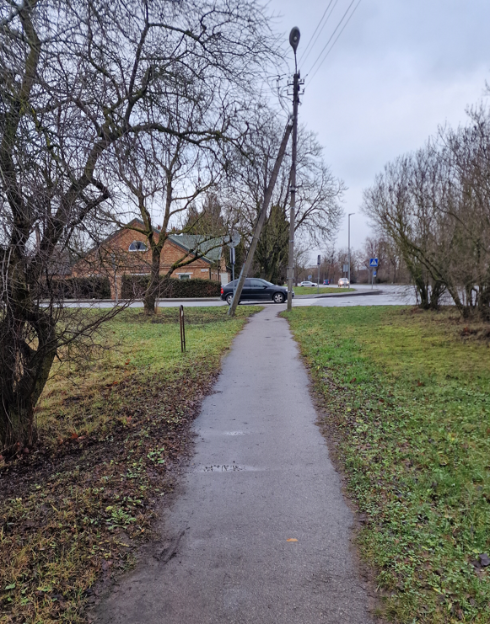
*Dalis Stoties g. – Vilniaus g. atkarpos.

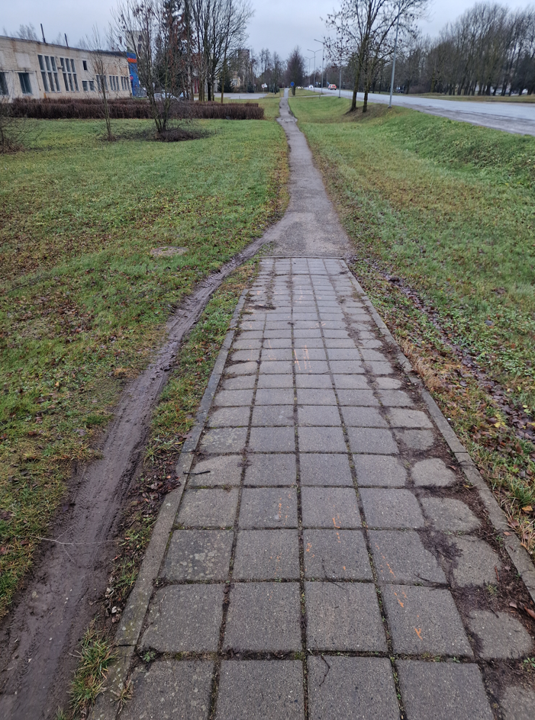
*Dalis Vilniaus g. atkarpos.

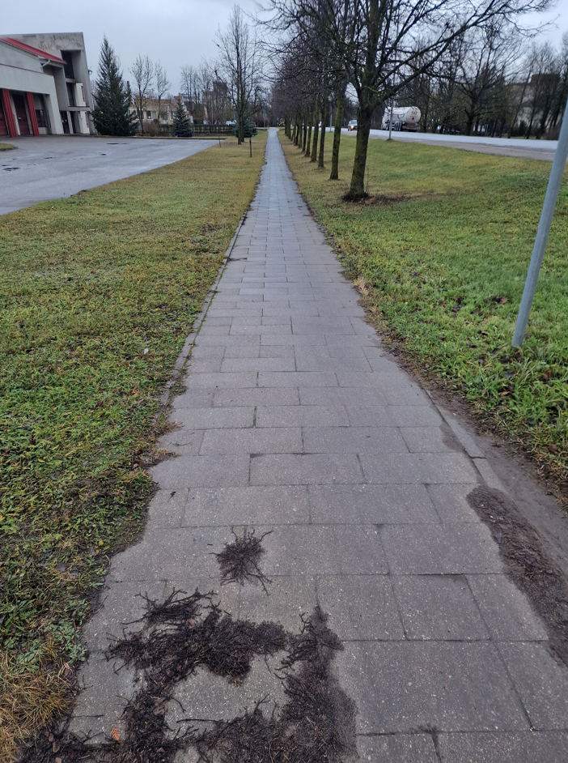
*Dalis Stoties g. – Vilniaus g. atkarpos.

Vilniaus g. (kairėje gatvės pusėje važiuojant iš Joniškio m. į Šiaulių m): Tako pradžia Kaštonų g. Tako pabaiga ties sklypo, esančio adresu Vilniaus g. 47 C riba.

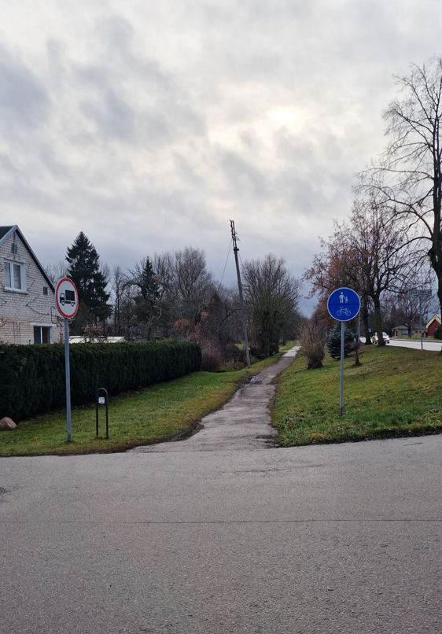
*Dalis Kaštonų g. – Vilniaus g. atkarpos.

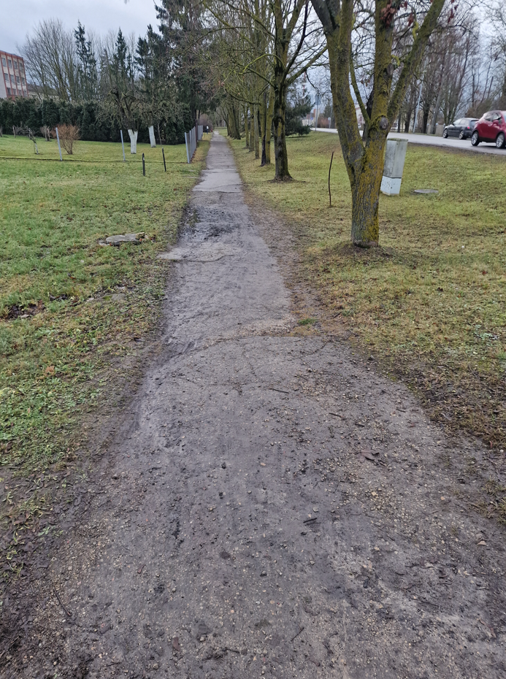
*Dalis Vilniaus g. atkarpos.

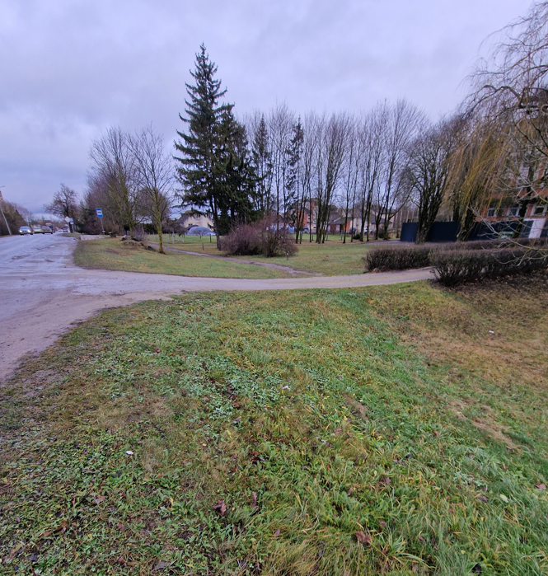
*Dalis Vilniaus g. atkarpos (prie Vilniaus g. 47 C ribos. Šioje vietoje takas įrengiamas link Vilniaus gatvėje esančios pėsčiųjų perėjos ir sklype Vilniaus g. 47 C (iki įvažiavimo į PC „Norfa“) .

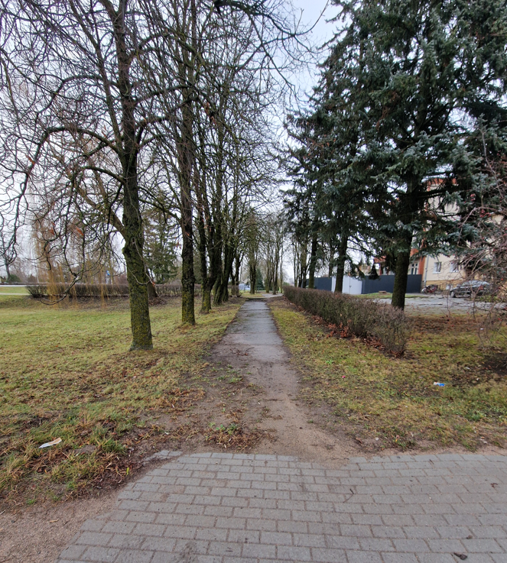
*Dalis Vilniaus g. atkarpos (prie Vilniaus g. 47 C ribos. Šioje vietoje takas įrengiamas link Vilniaus gatvėje esančios pėsčiųjų perėjos ir sklype Vilniaus g. 47 C (iki įvažiavimo į PC „Norfa“) .

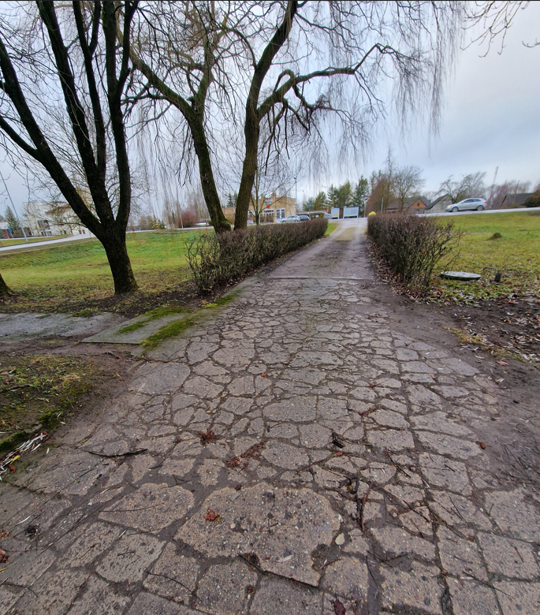
*Dalis Vilniaus g. atkarpos (prie Vilniaus g. 47 C ribos. Šioje vietoje takas įrengiamas link Vilniaus gatvėje esančios pėsčiųjų perėjos ir sklype Vilniaus g. 47 C (iki įvažiavimo į PC „Norfa“) .

II ETAPAS:
Turgaus g. - Šiaulių Senoji g. - Saulės g. - Respublikos g.
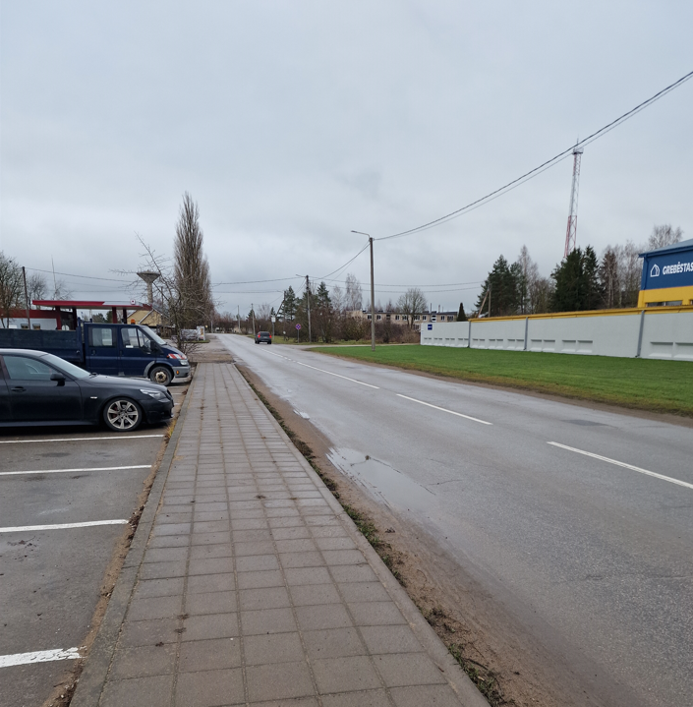
*Turgaus g. atkarpa (tako pradžia)
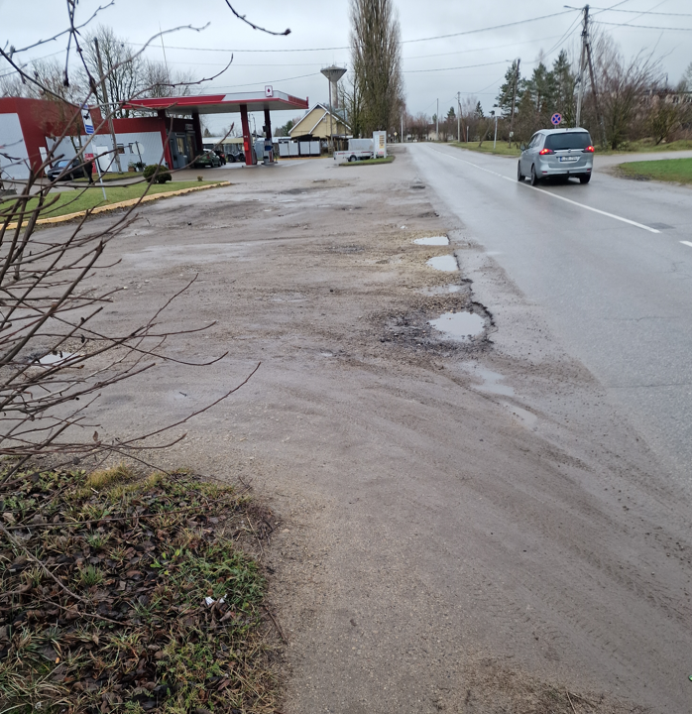
*Turgaus g. atkarpa, prieiga prie žemės sklypo Turgaus g. 3
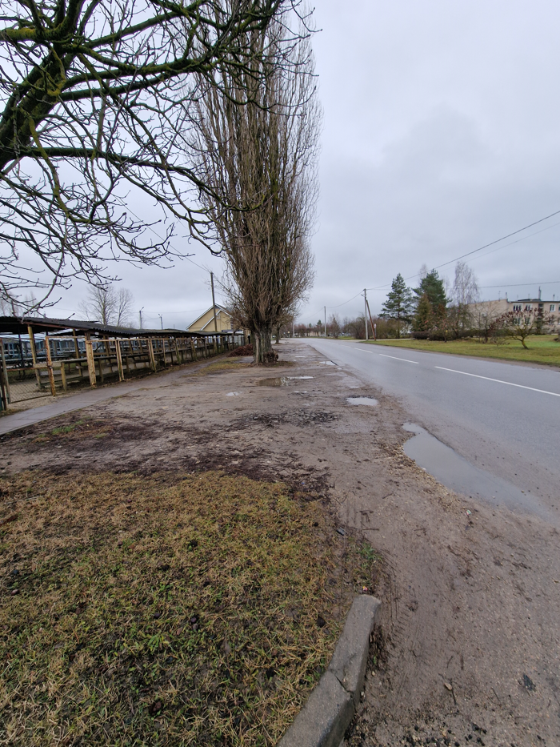
*Turgaus g. atkarpa (vieta prie turgavietės)
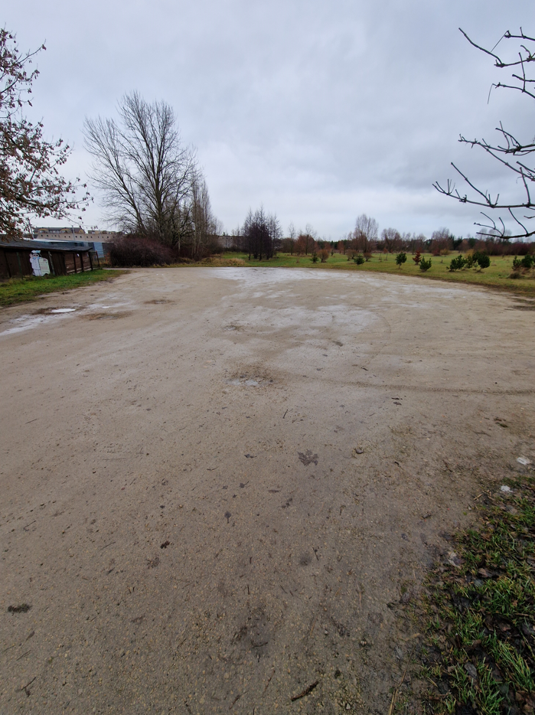
*Turgaus g. atkarpa (vieta prie turgavietės, kurioje numatoma nauja automobilių stovėjimo aikštelė)
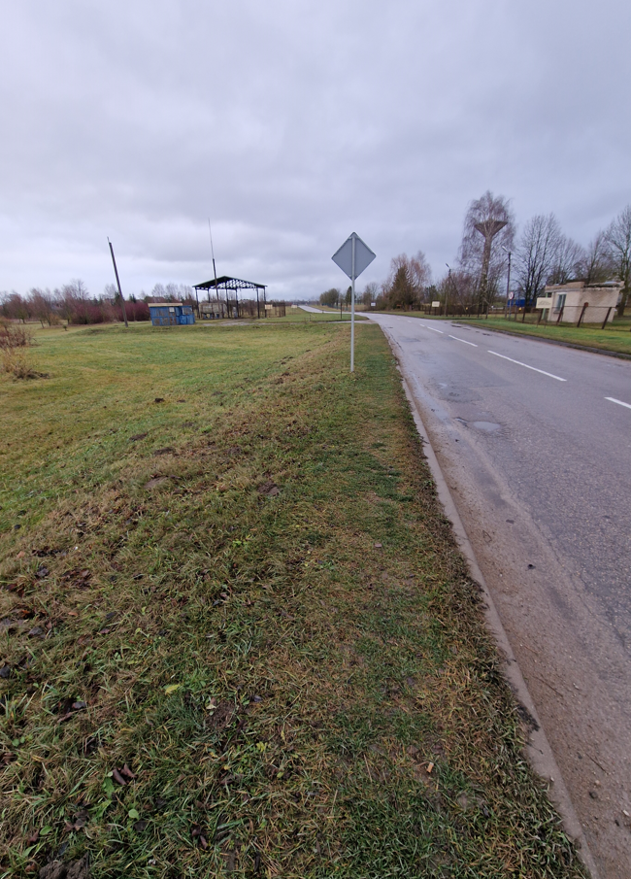
*Turgaus g. atkarpa (link Šiaulių Senosios gatvės)
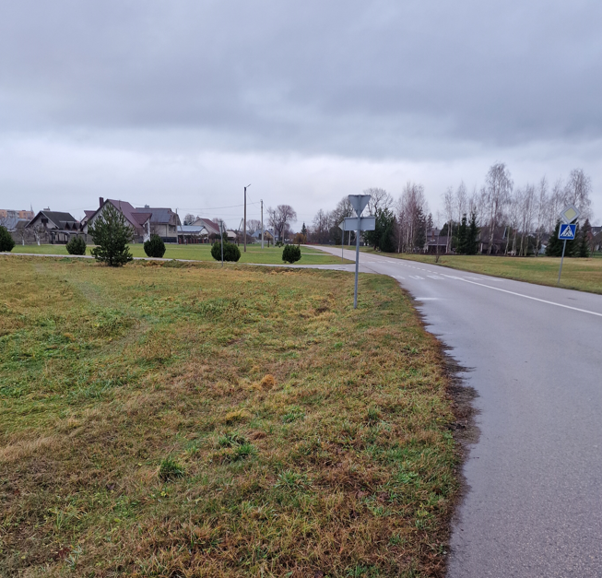
* Šiaulių Senosios g. atkarpa
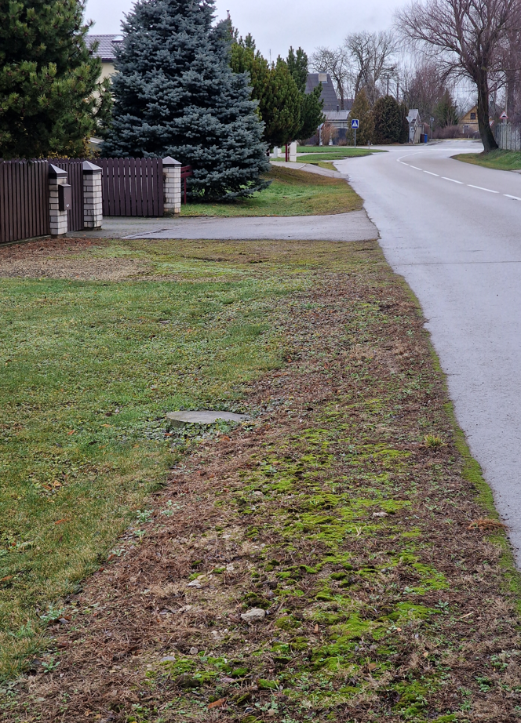
* Šiaulių Senosios g. atkarpa (šalia sankryžos su Saulės g.)

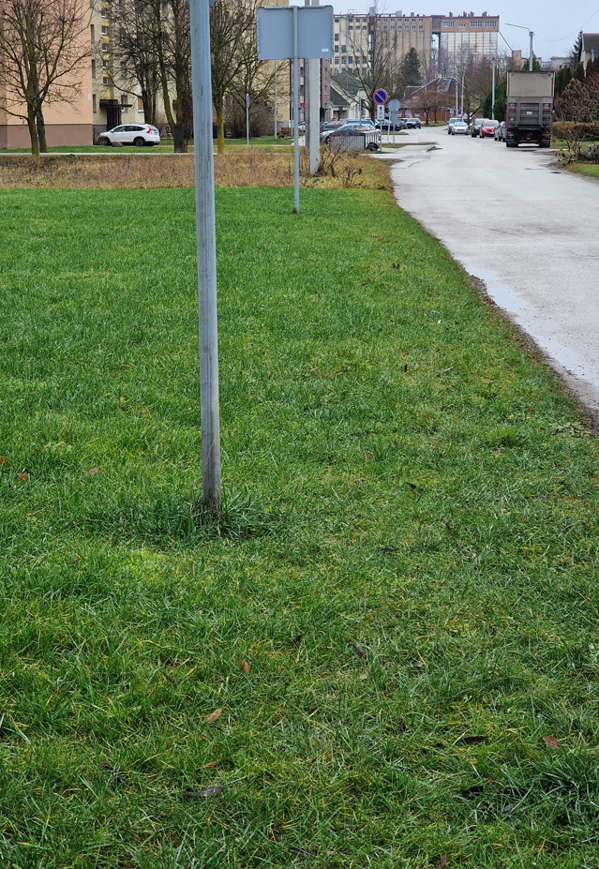
* Saulės g. atkarpa link Melioratorių a. gyvenamųjų daugiabučių namų kvartalo.
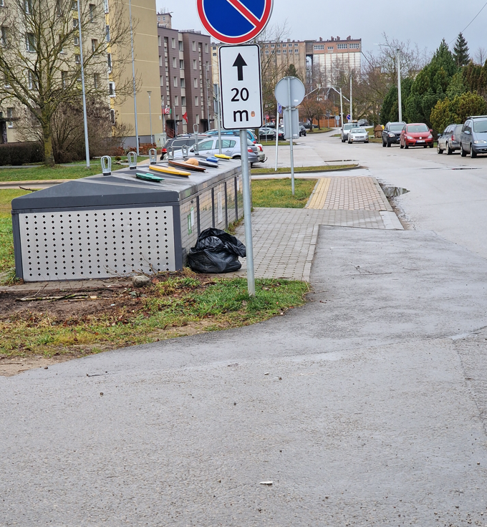
Tako jungtis su Malūno gatvėje esančia atliekų konteinerių aikštele
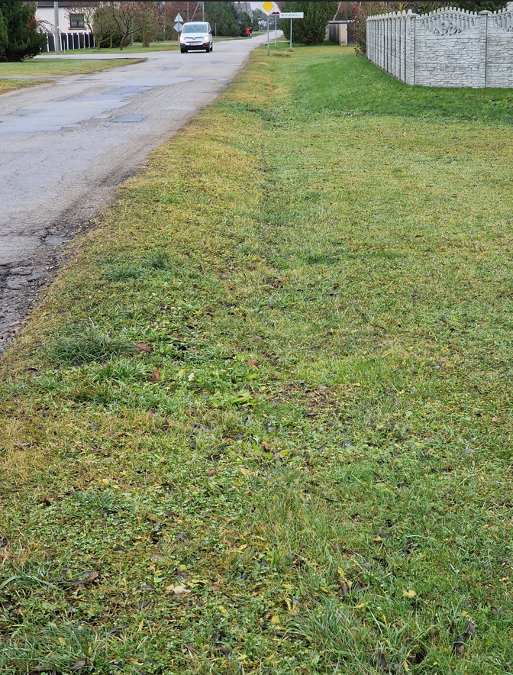
* Saulės g. atkarpa link Respublikos g. sankryžos.
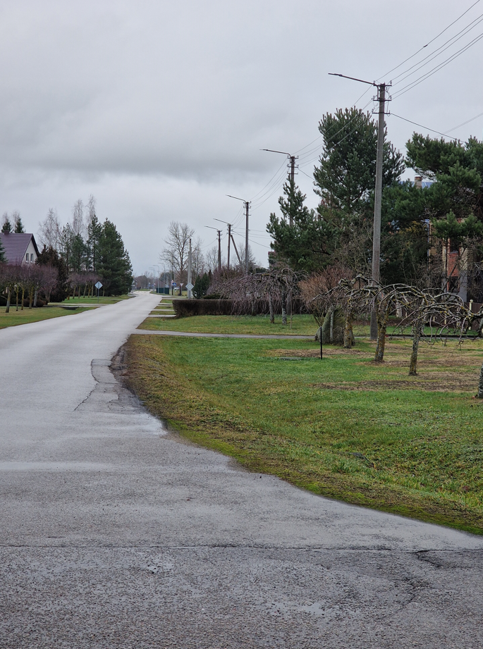
* Respublikos g. atkarpa
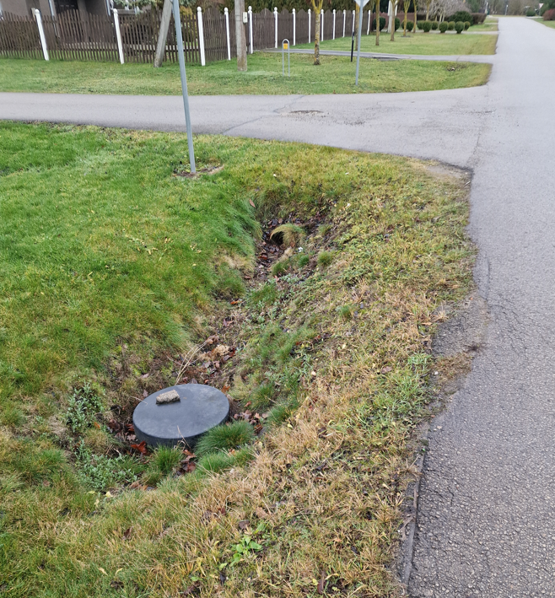
* Respublikos g. atkarpa
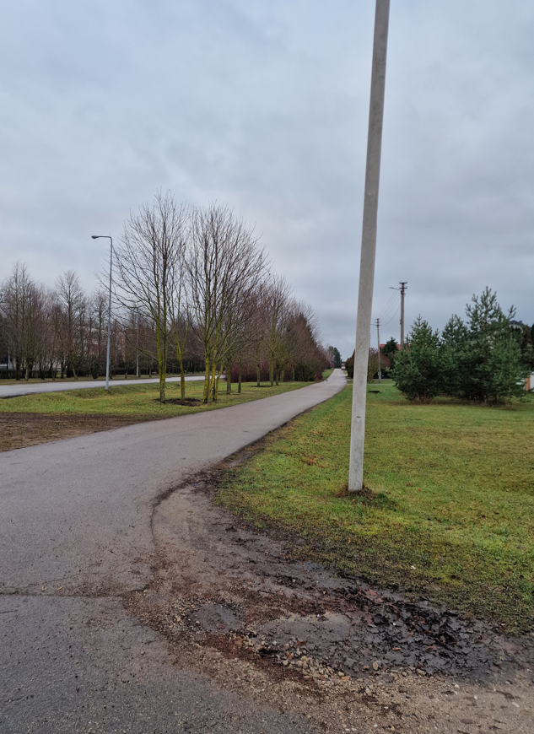
* Respublikos g. jungtis su Pašvitinio g. esančiu taku

